1.打开任务管理器、进程标签，找到 AlarmCenter.exe进程，右键单击，点击“创建转储文件”

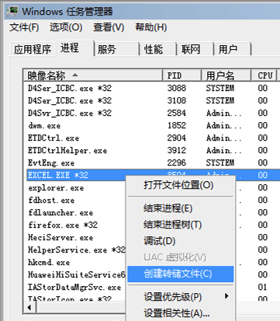

2.按照提示框中的文件路径，找到该dmp文件，通过QQ或邮件发送给王亚鹏 1281261856

